ЗАТВЕРДЖЕНО
Рішення Національного агентства
з питань запобігання корупції
10 червня 2016 року № 3
(у редакції наказу Національного агентства з питань запобігання корупції
від 12 грудня 2019 року N 168/19)
Зареєстровано в Міністерстві
юстиції України
27 грудня 2019 р.
за № 1301/34272

ФОРМА
декларації особи, уповноваженої на виконання функцій держави або місцевого самоврядування
1. Форма декларації особи, уповноваженої на виконання функцій держави або місцевого самоврядування (далі - декларація), складається з правил заповнення форми декларації та шістнадцяти розділів, у яких суб'єкт декларування зазначає інформацію про себе, членів своєї сім'ї, інших осіб та об'єкти декларування згідно із Законом України "Про запобігання корупції".
2. На початку декларації розміщується текст такого змісту:
"Правила заповнення форми декларації особи, уповноваженої на виконання функцій держави або місцевого самоврядування
1. Декларація заповнюється та подається особисто суб'єктом декларування шляхом заповнення відповідної електронної форми у власному персональному електронному кабінеті суб'єкта декларування у Єдиному державному реєстрі декларацій осіб, уповноважених на виконання функцій держави або місцевого самоврядування (далі - Реєстр).
Паперова копія декларації не подається.
2. Декларацію заповнюють та подають:
1) особи, зазначені у пункті 1, підпунктах "а" і "в" пункту 2 частини першої статті 3 Закону України "Про запобігання корупції" (далі - Закон), упродовж періоду, коли такі особи здійснюють діяльність, пов'язану з виконанням функцій держави або місцевого самоврядування, або іншу діяльність, зазначену у підпунктах "а" і "в" пункту 2 частини першої статті 3 Закону, - щороку у період з 00 годин 00 хвилин 01 січня до 00 годин 00 хвилин 01 квітня року декларацію, що охоплює попередній звітний рік (період з 01 січня до 31 грудня включно);
2) особи, зазначені у пункті 1, підпунктах "а" і "в" пункту 2 частини першої статті 3 Закону, які припиняють діяльність, пов'язану з виконанням функцій держави або місцевого самоврядування, або іншу діяльність, зазначену у підпунктах "а" і "в" пункту 2 частини першої статті 3 Закону, не пізніше двадцяти робочих днів з дня припинення такої діяльності - декларацію, що охоплює період, який не був охоплений деклараціями, раніше поданими такими особами. Під раніше поданими деклараціями розуміються декларації, що були подані відповідно до Закону;
3) особи, які припинили діяльність, пов'язану з виконанням функцій держави або місцевого самоврядування, або іншу діяльність, зазначену у підпунктах "а" і "в" пункту 2 частини першої статті 3 Закону, у період з 00 годин 00 хвилин 01 січня до 00 годин 00 хвилин 01 квітня наступного після припинення такої діяльності року - декларацію, що охоплює попередній рік (період з 01 січня до 31 грудня включно);
4) особи, які претендують на зайняття посад, зазначених у пункті 1, підпункті "а" пункту 2 частини першої статті 3 Закону, та особи, зазначені у пункті 4 частини першої статті 3 Закону, до їх призначення або обрання на посаду - декларацію, що охоплює рік (період з 01 січня до 31 грудня включно), що передує року, в якому особа подала заяву на зайняття посади, якщо інше не передбачено законодавством.
Особи, зазначені у підпункті "в" пункту 2 частини першої статті 3 Закону, подають в установленому Законом порядку декларацію особи, уповноваженої на виконання функцій держави або місцевого самоврядування, за минулий рік у разі входження до складу конкурсної або дисциплінарної комісії, утвореної відповідно до Законів України "Про державну службу", "Про службу в органах місцевого самоврядування", Закону та інших законів України, Громадської ради доброчесності, утвореної відповідно до Закону України "Про судоустрій і статус суддів", - протягом десяти календарних днів після входження (включення, залучення, обрання, призначення) до складу відповідної комісії, Громадської ради доброчесності.
3. Інформація у деклараціях, передбачених у підпунктах 1, 3 та 4 пункту 2 цих Правил, зазначається станом на 31 грудня звітного року.
У декларації, передбаченій підпунктом 2 пункту 2 цих Правил, інформація зазначається станом на день припинення діяльності, пов'язаної з виконанням функцій держави або місцевого самоврядування.
Дані про об'єкт декларування, що перебував у володінні або користуванні суб'єкта декларування або членів його сім'ї, зазначаються в декларації, якщо такий об'єкт перебував у володінні або користуванні станом на останній день звітного періоду або протягом не менше половини днів протягом звітного періоду.
4. Членами сім'ї суб'єкта декларування є:
особи, які перебувають у шлюбі із суб'єктом декларування (чоловік/дружина), незалежного від того, чи вони проживають спільно;
діти суб'єкта декларування до досягнення ними повноліття незалежного від того, чи вони проживають спільно;
будь-які особи, які спільно проживали із суб'єктом декларування станом на останній день звітного періоду або сукупно протягом не менше 183 днів упродовж року, що передує року подання декларації, пов'язані спільним побутом, мають взаємні права та обов'язки із суб'єктом декларування (крім осіб, взаємні права та обов'язки яких не мають характеру сімейних), у тому числі особи, які спільно проживають із суб'єктом декларування, але не перебувають у шлюбі.
5. Інформація у декларації подається незалежно від того, перебуває об'єкт декларування на території України чи за її межами.
6. Якщо в декларації зазначається інформація про фізичну особу і така особа не є громадянином України, зазначається така інформація:
громадянство, повне ім'я (українською та англійською мовами); ідентифікаційний номер (або податковий номер чи номер соціального страхування, якщо ідентифікаційний номер не застосовується);
місце проживання (повна адреса українською та англійською мовами); дата народження.
Якщо в декларації зазначається інформація про юридичну особу і така особа не зареєстрована в Україні, зазначається така інформація:
найменування (українською та англійською мовами);
місцезнаходження головного офісу (повна адреса українською та англійською мовами);
реєстраційний номер (ідентифікаційний код) з торгового, банківського, судового реєстру чи будь-якого іншого офіційного документа, який підтверджує реєстрацію в країні, де розташований головний офіс юридичної особи.
7. По батькові фізичної особи не зазначається, якщо в особи його немає.
8. Доходи та видатки суб'єкта декларування відображаються у грошовій одиниці України. Доходи/видатки, одержані/здійснені в іноземній валюті, з метою відображення у декларації перераховуються в грошову одиницю України за валютним (обмінним) курсом Національного банку України, що діяв на дату одержання доходів / здійснення видатків.
9. Щодо доходів/видатків, одержаних/здійснених за кордоном, зазначається держава, в якій їх було одержано/здійснено.
10. Вартість майна, майнових прав, активів, інших об'єктів декларування, що перебувають у власності суб'єкта декларування або членів його сім'ї, зазначається у грошовій одиниці України на момент їх набуття у власність або останньої грошової оцінки.
11. Вартість майна, майнових прав, активів, інших об'єктів декларування, що перебувають у володінні чи користуванні суб'єкта декларування або членів його сім'ї, зазначається у разі, якщо вона відома суб'єкту декларування або повинна була стати відомою внаслідок вчинення відповідного правочину.
12. У разі відмови члена сім'ї суб'єкта декларування надати будь-які відомості чи їх частину для заповнення декларації суб'єкт декларування зобов'язаний зазначити про це в декларації, відобразивши в ній всю відому йому інформацію про об'єкти декларування стосовно такого члена сім'ї. Відповідно до частини першої статті 50 Закону Національне агентство з питань запобігання корупції проводить повну перевірку декларації, а також самостійно проводить повну перевірку інформації, яка підлягає відображенню в декларації, щодо членів сім'ї суб'єкта декларування у разі, якщо член сім'ї суб'єкта декларування відмовився надати будь-які відомості для заповнення декларації.
13. Під "Іншими правами користування" у декларації розуміються сервітути, право користування земельною ділянкою для сільськогосподарських потреб (емфітевзис), право забудови земельної ділянки (суперфіцій), утримання, застава, користування на підставі довіреності, інші права, передбачені законодавством.
14. Відомості щодо фінансових сум (кількості грошей) округлюються до гривні (зазначаються без копійок).
15. Військовослужбовці рядового, сержантського і старшинського складу, молодшого та старшого офіцерського складу не зазначають відомості про місце роботи (проходження служби) або місце майбутньої роботи (проходження служби), займану посаду.
16. Особи, зазначені у підпункті "в" пункту 2 частини першої статті 3 Закону, зазначають також відомості про назву конкурсної/дисциплінарної комісії, до складу якої вони входять (входили).
17. Відомості, передбачені пунктом 10 частини першої статті 46 Закону, не зазначаються у деклараціях осіб, які претендують на зайняття посади, зазначеної у пункті 1, підпункті "а" пункту 2 частини першої статті 3 Закону, а також у деклараціях, що подаються відповідно до абзацу другого частини третьої статті 45 Закону.
18. Суб'єкт декларування надає згоду на обробку персональних даних.".
3. Під час введення інформації про особу, якої стосується об'єкт декларування, тип права на об'єкти декларування та належність цих об'єктів до особи, якої це стосується, дотримуються таких вимог:
1) для введення інформації про особу, якої стосується об'єкт декларування, обирається відповідне значення (суб'єкт декларування, члени сім'ї або третя особа):
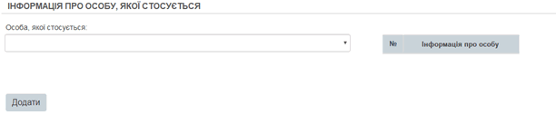
2) дані для введення інформації про тип права на об'єкти (належність особам, яких це стосується) декларування (частка власності заповнюється відповідно до необхідності застосування) третіх осіб зазначаються у відповідних розділах декларації за таких вимог (обирається суб'єктом декларування відповідно до обрання особи, якої стосується):
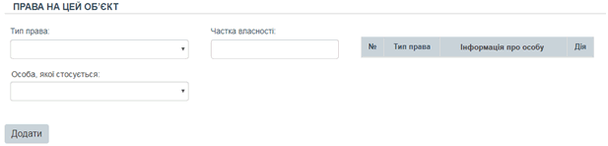
якщо особою, якої стосується, є фізична особа, яка є громадянином України, слід зазначити такі дані:
прізвище, ім'я, по батькові (за наявності);
дата народження;
реєстраційний номер облікової картки платника податків;
зареєстроване місце проживання та місце фактичного проживання:
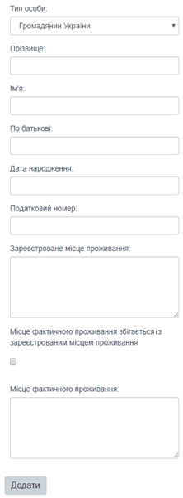
якщо особою, якої стосується, є юридична особа, зареєстрована в Україні, слід зазначати такі дані:
найменування;
код в Єдиному державному реєстрі юридичних осіб, фізичних осіб - підприємців та громадських формувань:
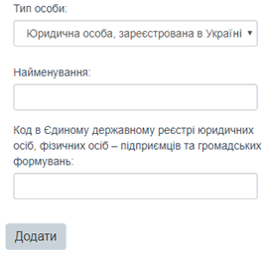
якщо особою, якої стосується, є фізична особа, яка є іноземним громадянином, слід зазначати такі дані:
повне ім'я (англійською та українською мовами);
дата народження;
ідентифікаційний номер (податковий номер або номер соціального страхування, отриманий у країні походження громадянства);
місце проживання (англійською та українською мовами):
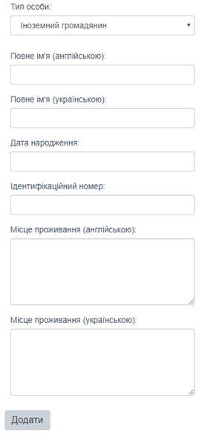
якщо особою, якої стосується, є юридична особа, зареєстрована за кордоном, слід зазначати такі дані:
найменування (англійською та українською мовами);
ідентифікаційний код;
місцезнаходження (англійською та українською мовами):
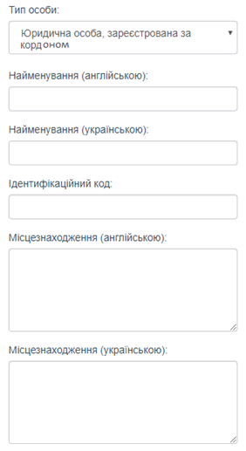
4. Суб'єкт декларування повинен підтвердити ознайомлення із правилами заповнення декларації перед початком внесення інформації до розділів декларації та надати згоду на обробку персональних даних шляхом проставлення відповідної відмітки.
5. Декларація складається з таких шістнадцяти розділів:
1. ТИП ДЕКЛАРАЦІЇ ТА ЗВІТНІЙ ПЕРІОД
Пояснення для заповнення розділу розміщуються на початку розділу: "Обираються такі типи декларацій: щорічна декларація - декларація, яка подається відповідно до частини першої статті 45 Закону у період з 00 годин 00 хвилин 01 січня до 00 годин 00 хвилин 01 квітня року, наступного за звітним роком. Така декларація охоплює звітний рік (період з 01 січня до 31 грудня включно), що передує року, в якому подається декларація; декларація перед звільненням - декларація, яка подається відповідно до абзацу першого частини другої статті 45 Закону не пізніше двадцяти робочих днів з дня припинення діяльності, пов'язаної з виконанням функцій держави або місцевого самоврядування, або іншої діяльності, зазначеної у підпунктах "а" та "в" пункту 2 частини першої статті 3 Закону. Така декларація охоплює період, який не був охоплений деклараціями, поданими раніше, та містить інформацію станом на день припинення діяльності, пов'язаної з виконанням функцій держави або місцевого самоврядування, або іншої діяльності, зазначеної у підпунктах "а", "в" пункту 2 частини першої статті 3 Закону; декларація після звільнення - декларація, яка подається відповідно до абзацу другого частини другої статті 45 Закону з 00 годин 00 хвилин 01 січня до 00 годин 00 хвилин 01 квітня року, наступного за звітним роком, у якому було припинено діяльність, пов'язану з виконанням функцій держави або місцевого самоврядування, або іншу діяльність, зазначену у підпунктах "а" та "в" пункту 2 частини першої статті 3 Закону. Така декларація охоплює звітний рік (період з 01 січня до 31 грудня включно), що передує року, в якому подається декларація. Інформація про місце роботи (проходження служби) та займану посаду суб'єкта декларування у такій декларації зазначається відповідно до місця роботи (проходження служби) та займаної посади, перебування (проходження) на яких зумовили обов'язок подання такої декларації; декларація кандидата на посаду - декларація, яка подається відповідно до абзацу першого частини третьої статті 45 Закону до призначення або обрання особи на посаду. Така декларація охоплює звітний рік (період з 01 січня до 31 грудня включно), що передує року, в якому особа подала заяву на зайняття посади, якщо інше не передбачено законодавством.".
У цьому розділі суб'єкт декларування обирає тип декларації та звітній період відповідно до статті 45 Закону та пункту 5 розділу II Порядку формування, ведення та оприлюднення (надання) інформації Єдиного державного реєстру декларацій осіб, уповноважених на виконання функцій держави або місцевого самоврядування, затвердженого рішенням Національного агентства з питань запобігання корупції від 10 червня 2016 року N 3, зареєстрованого в Міністерстві юстиції України 15 липня 2016 року за N 959/29089 (щорічна декларація (охоплює попередній рік), декларація перед звільненням (охоплює період, який не був охоплений раніше поданими деклараціями), декларація після звільнення (охоплює попередній рік) та декларація кандидата на посаду (охоплює попередній рік)).
Щорічна декларація (охоплює попередній рік):
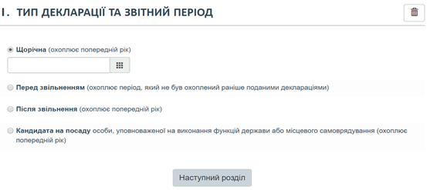
Декларація перед звільненням (охоплює період, який не був охоплений раніше поданими деклараціями):
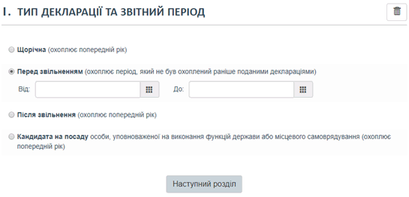
Декларація після звільнення (охоплює попередній рік):
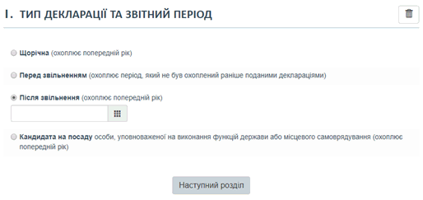
Декларація кандидата на посаду (охоплює попередній рік):
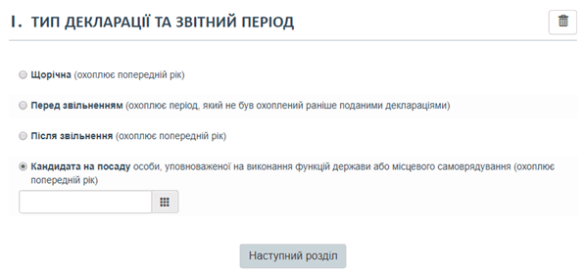
2.1. ІНФОРМАЦІЯ ПРО СУБ'ЄКТА ДЕКЛАРУВАННЯ
У цьому розділі зазначаються такі дані:
прізвище, ім'я, по батькові;
число, місяць і рік народження;
реєстраційний номер облікової картки платника податків;
серія та номер паспорта громадянина України;
унікальний номер запису в Єдиному державному демографічному реєстрі.
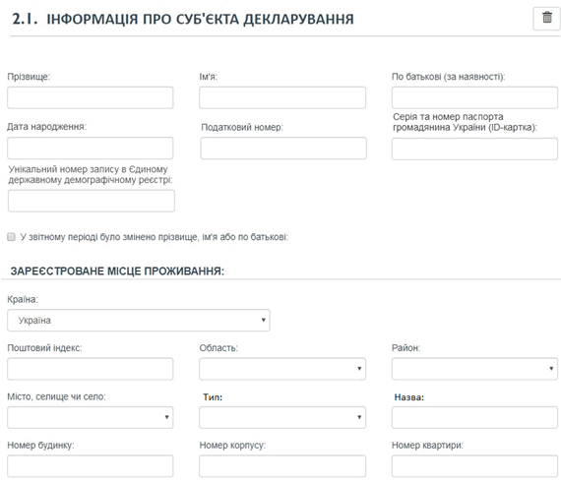
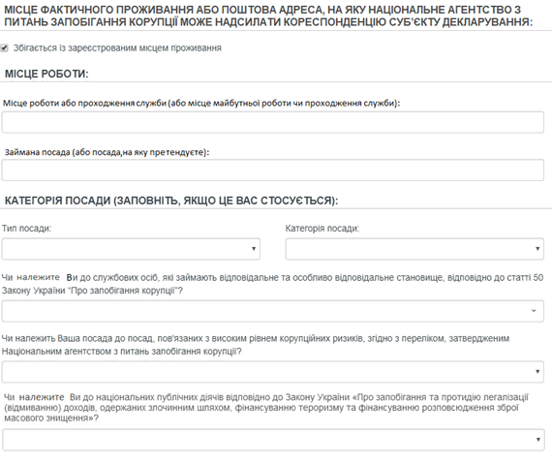
Також у цьому розділі зазначається інформація про:
зареєстроване місце проживання та місце фактичного проживання або поштову адресу, на яку Національне агентство може надсилати кореспонденцію суб'єкту декларування (країну, поштовий індекс, область, район, місто, селище чи село, тип та назву вулиці тощо, номер будинку, корпусу та номер квартири), з можливістю зазначення збігу поштових адрес (для зареєстрованого місця проживання або фактичного місця проживання за кордоном дані зазначаються англійською та українською мовами);
місце роботи (проходження служби або назву комісії) або місце майбутньої роботи (проходження служби або назву комісії);
займану посаду або посаду, на яку претендує кандидат, тип та категорію посади (якщо така є) суб'єкта декларування, у тому числі належність до службових осіб, які займають відповідальне та особливо відповідальне становище, суб'єктів декларування, які займають посади, пов'язані з високим рівнем корупційних ризиків, а також належність до національних публічних діячів відповідно до Закону України "Про запобігання та протидію легалізації (відмиванню) доходів, одержаних злочинним шляхом, фінансуванню тероризму та фінансуванню розповсюдження зброї масового знищення".
Якщо у звітному періоді суб'єкт декларування змінив прізвище, ім'я або по батькові, він зазначає попередні прізвище, ім'я та по батькові.
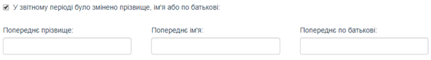
2.2. ІНФОРМАЦІЯ ПРО ЧЛЕНІВ СІМ'Ї СУБ'ЄКТА ДЕКЛАРУВАННЯ
У цьому розділі про кожного члена сім'ї суб'єкта декларування зазначаються такі дані:
зв'язок із суб'єктом декларування;
громадянство;
прізвище, ім'я, по батькові;
число, місяць і рік народження;
реєстраційний номер облікової картки платника податків;
серія та номер паспорта громадянина України;
унікальний номер запису в Єдиному державному демографічному реєстрі.
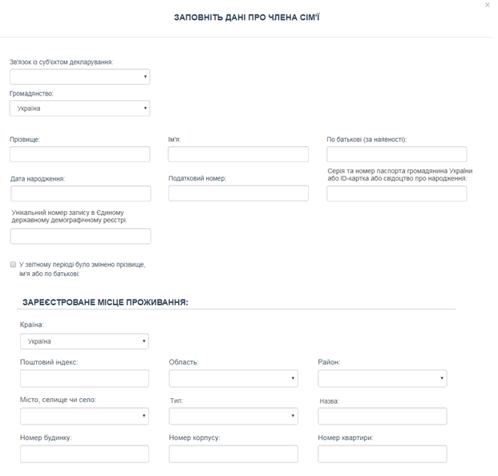
Якщо у звітному періоді член сім'ї суб'єкта декларування змінив прізвище, ім'я або по батькові, суб'єкт декларування зазначає попередні прізвище, ім'я та по батькові.
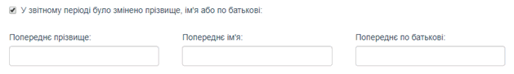
Також у цьому розділі щодо кожного члена сім'ї суб'єкта декларування зазначається інформація про зареєстроване місце проживання (країну, поштовий індекс, область, район, місто, селище чи село, тип та назву вулиці тощо, номер будинку, корпусу та номер квартири).
Якщо в декларації зазначається інформація про члена сім'ї суб'єкта декларування, який не є громадянином України, зареєстроване місце проживання зазначається українською та англійською мовами.
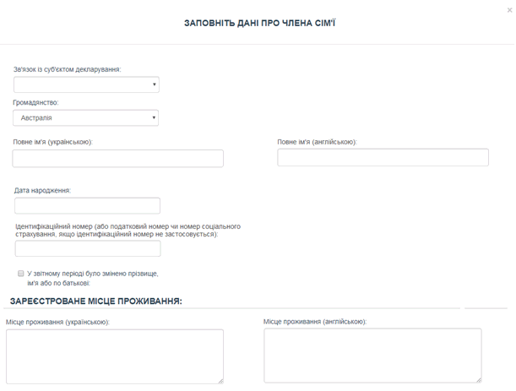
Перед початком заповнення наступних розділів суб'єкт декларування обирає наявність чи відсутність інформації для заповнення у кожному розділі.
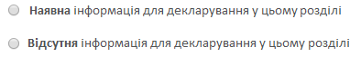
3. ОБ'ЄКТИ НЕРУХОМОСТІ
Якщо у суб'єкта декларування чи членів його сім'ї наявні об'єкти для декларування в цьому розділі, суб'єкт декларування зазначає інформацію про вид об'єкта, загальну площу (м ²), реєстраційний номер (кадастровий номер для земельної ділянки), дату набуття права, вартість на дату набуття права або вартість за останньою грошовою оцінкою.
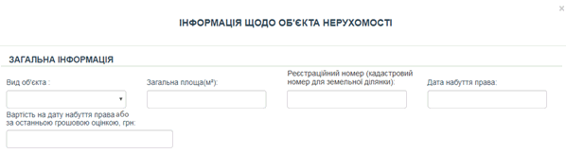
Також зазначається інформація щодо місцезнаходження об'єкта, а саме про країну та адресу, за якою розташований об'єкт нерухомості.
Якщо об'єкт нерухомості розташований в Україні, слід зазначати адресу розташування об'єкта нерухомості (поштовий індекс, область, район, місто, селище чи село, тип та назву вулиці тощо, номер будинку, номер корпусу та номер квартири).
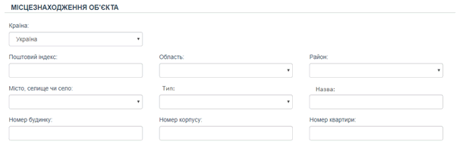
Якщо об'єкт нерухомості розташований не в Україні, слід зазначати адресу розташування об'єкта нерухомості (англійською й українською мовами) країну та поштовий індекс.
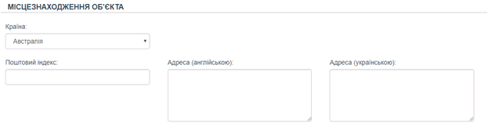
Також зазначається інформація щодо прав на цей об'єкт, а саме тип права, інформація про особу, якої стосується (дані зазначаються відповідно до підпункту 2 пункту 3 цієї Форми), та частку власності. Якщо об'єкт декларування належить суб'єкту декларування, члену сім'ї чи іншим особам на певному типі права, зазначається тип права кожної особи окремо.
4. ОБ'ЄКТИ НЕЗАВЕРШЕНОГО БУДІВНИЦТВА
Якщо у суб'єкта декларування чи членів сім'ї наявні об'єкти для декларування в цьому розділі, суб'єкт декларування зазначає інформацію про вид об'єкта, загальну площу (м ²) та реєстраційний номер.
Разом з тим суб'єкт декларування зазначає дані належності об'єкта до об'єктів незавершеного будівництва, об'єктів, не прийнятих в експлуатацію, або до об'єктів, право власності на які не зареєстроване в установленому законом порядку.
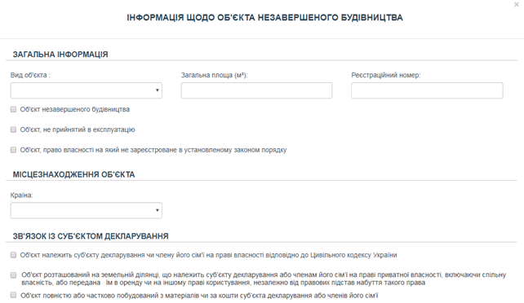
Також зазначається інформація щодо місцезнаходження об'єкта, а саме про країну та адресу, за якою розташований об'єкт нерухомості.
Якщо об'єкт нерухомості розташований в Україні, слід зазначати адресу розташування об'єкта нерухомості (поштовий індекс, область, район, місто, селище чи село, тип та назву вулиці, тощо, номер будинку, корпусу, квартири та кадастровий номер земельної ділянки, на якій здійснюється будівництво).
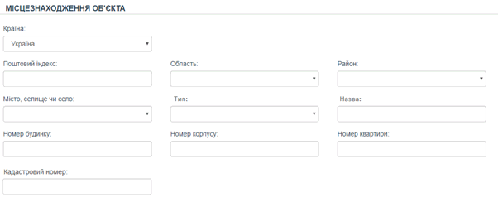
Якщо об'єкт нерухомості розташований не в Україні, слід зазначати адресу розташування об'єкта нерухомості (англійською й українською мовами) країну та поштовий індекс.
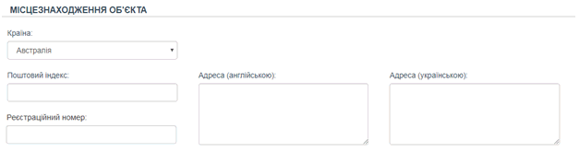
Зазначається (за наявності) інформація про те, що об'єкт декларування:
належить суб'єкту декларування або членам його сім'ї на праві власності відповідно до Цивільного кодексу України;
розташований на земельній ділянці, що належить суб'єкту декларування або членам його сім'ї на праві приватної власності, включаючи спільну власність, або передана їм в оренду чи на іншому праві користування незалежно від правових підстав набуття такого права;
повністю або частково побудований з матеріалів чи за кошти суб'єкта декларування або членів його сім'ї.
Також зазначається інформація про особу, якої стосується об'єкт декларування (дані зазначаються відповідно до підпункту 1 пункту 3 цієї Форми), та щодо прав на земельну ділянку, на якій здійснюється будівництво (тип права, інформація про особу, якої стосується) (дані зазначаються відповідно до підпункту 2 пункту 3 цієї Форми). Якщо об'єкт декларування належить суб'єкту декларування, члену сім'ї чи третім особам на певному типі права, зазначається тип права кожної особи окремо.
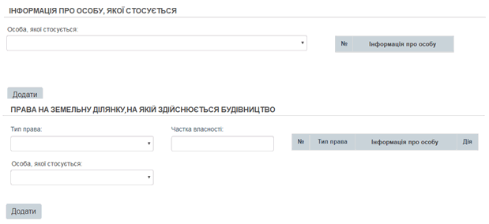
5. ЦІННЕ РУХОМЕ МАЙНО (КРІМ ТРАНСПОРТНИХ ЗАСОБІВ)
Якщо у суб'єкта декларування чи членів сім'ї наявні об'єкти для декларування в цьому розділі, суб'єкт декларування зазначає інформацію про вид майна, дату набуття права, торгову марку, найменування виробника, вартість на дату набуття права або вартість за останньою грошовою оцінкою та опис майна.
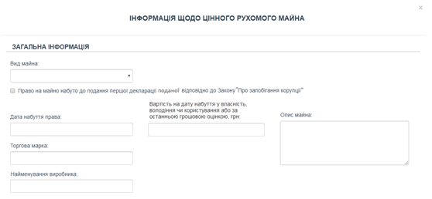
Якщо право на майно набуто до подання першої декларації в електронній формі відповідно до Закону, про це зазначається шляхом обрання відповідної позначки.
Також зазначається інформація щодо прав на цей об'єкт (тип права, інформація про особу, якої стосується (дані зазначаються відповідно до підпункту 2 пункту 3 цієї Форми), та частка власності). Якщо об'єкт декларування належить суб'єкту декларування, члену сім'ї чи іншим особам на певному типі права, зазначається тип права кожної особи окремо.
6. ЦІННЕ РУХОМЕ МАЙНО - ТРАНСПОРТНІ ЗАСОБИ
Якщо у суб'єкта декларування чи членів сім'ї наявні об'єкти для декларування в цьому розділі, суб'єкт декларування зазначає інформацію про вид майна, марку, модель, рік випуску, ідентифікаційний номер (VIN-код, номер шасі), дату набуття права, вартість на дату набуття права власності, володіння чи користування або вартість за останньою грошовою оцінкою.
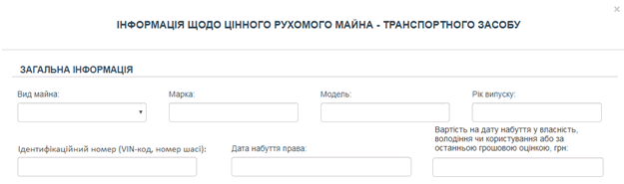
Також зазначається інформація щодо прав на цей об'єкт (тип права, інформація про особу, якої стосується (дані зазначаються відповідно до підпункту 2 пункту 3 цієї Форми), та частку власності (за потреби)). Якщо об'єкт декларування належить суб'єкту декларування, члену сім'ї чи іншим особам на певному типі права, зазначається тип права кожної особи окремо.
7. ЦІННІ ПАПЕРИ
Якщо у суб'єкта декларування чи членів сім'ї наявні об'єкти для декларування в цьому розділі, суб'єкт декларування зазначає інформацію про вид паперів, кількість, номінальну вартість (вартість одного цінного папера), дату набуття права, емітента, передачу цінних паперів в управління іншій особі.
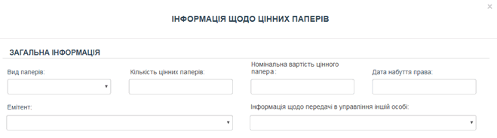
Якщо управління цінними паперами передано іншій особі, інформація про цю особу зазначається відповідно до підпункту 2 пункту 3 цієї Форми.
Також зазначається інформація щодо прав на цей об'єкт (тип права, інформація про особу, якої стосується (дані зазначаються відповідно до підпункту 2 пункту 3 цієї Форми)). Якщо об'єкт декларування належить суб'єкту декларування, члену сім'ї чи іншим особам на певному типі права, зазначається тип права кожної особи окремо.
8. КОРПОРАТИВНІ ПРАВА
Якщо у суб'єкта декларування чи членів сім'ї наявні об'єкти для декларування в цьому розділі, суб'єкт декларування зазначає інформацію про найменування юридичної особи, країну реєстрації головного офісу, організаційно-правову форму, вартість у грошовому вираженні, відсоток від загального капіталу, дату придбання майна (набуття права) та про передачу корпоративних прав в управління.
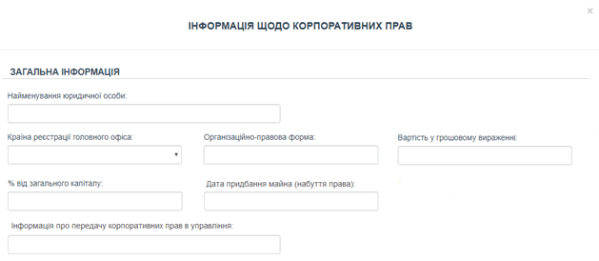
Якщо об'єкт зареєстрований в Україні, слід зазначати код в Єдиному державному реєстрі юридичних осіб, фізичних осіб - підприємців та громадських формувань.
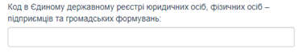
Якщо об'єкт зареєстрований не в Україні, слід зазначати дані відповідно до абзацу другого пункту 6 Правил заповнення форми декларації особи, уповноваженої на виконання функцій держави або місцевого самоврядування.
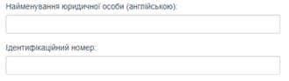
Також зазначається інформація щодо прав на цей об'єкт (тип права, інформація про особу, якої стосується) (дані зазначаються відповідно до підпункту 2 пункту 3 цієї Форми). Якщо об'єкт декларування належить суб'єкту декларування, члену сім'ї чи іншим особам на певному типі права, зазначається тип права кожної особи окремо.
9. ЮРИДИЧНІ ОСОБИ, ТРАСТИ АБО ІНШІ ПОДІБНІ ПРАВОВІ УТВОРЕННЯ, КІНЦЕВИМ БЕНЕФІЦІАРНИМ ВЛАСНИКОМ (КОНТРОЛЕРОМ) ЯКИХ Є СУБ'ЄКТ ДЕКЛАРУВАННЯ АБО ЧЛЕНИ ЙОГО СІМ'Ї
Якщо у суб'єкта декларування чи членів сім'ї наявні об'єкти для декларування в цьому розділі, суб'єкт декларування зазначає інформацію про найменування юридичної особи, країну реєстрації головного офісу, організаційно-правову форму, адресу електронної поштової скриньки, факс, номер телефону та адресу юридичної особи.
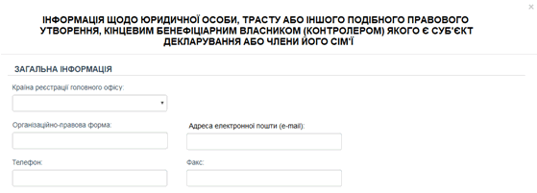
Якщо об'єкт зареєстрований в Україні, слід зазначати найменування, код в Єдиному державному реєстрі юридичних осіб, фізичних осіб - підприємців та громадських формувань та адресу.
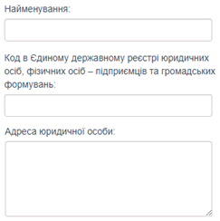
Якщо об'єкт зареєстрований не в Україні, слід зазначати дані відповідно до вимог, зазначених у пункті 6 Правил заповнення форми декларації особи, уповноваженої на виконання функцій держави або місцевого самоврядування.
Також зазначається інформація про особу, якої стосується цей об'єкт декларування, відповідно до підпункту 1 пункту 3 цієї Форми.
10. НЕМАТЕРІАЛЬНІ АКТИВИ
Якщо у суб'єкта декларування чи членів сім'ї наявні об'єкти для декларування в цьому розділі, суб'єкт декларування зазначає інформацію про вид активу, кількість (для криптовалюти), дату виникнення права, вартість активу на дату виникнення права або вартість за останньою грошовою оцінкою та опис об'єкта права.
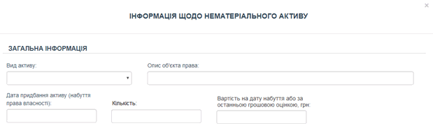
Також зазначається інформація щодо прав на цей об'єкт (тип права, інформація про особу, якої стосується) (дані зазначаються відповідно до підпункту 2 пункту 3 цієї Форми). Якщо об'єкт декларування належить суб'єкту декларування, члену сім'ї чи іншим особам на певному типі права, зазначається тип права кожної особи окремо.
11. ДОХОДИ, У ТОМУ ЧИСЛІ ПОДАРУНКИ
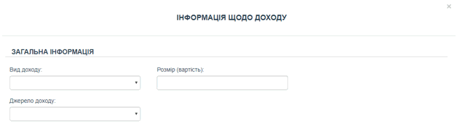
Якщо у суб'єкта декларування чи членів сім'ї наявні об'єкти для декларування в цьому розділі, суб'єкт декларування зазначає інформацію про вид доходу, розмір (вартість) та джерело доходу (дані зазначаються відповідно до підпункту 2 пункту 3 цієї Форми).
Також зазначається інформація про особу, якої стосується об'єкт декларування, відповідно до підпункту 1 пункту 3 цієї Форми.
12. ГРОШОВІ АКТИВИ
Якщо у суб'єкта декларування чи членів сім'ї наявні об'єкти для декларування в цьому розділі, суб'єкт декларування зазначає інформацію про вид активу, розмір активу, валюту, установу, в якій відкрито такі рахунки або до якої зроблено відповідні внески, або фізичну особу.
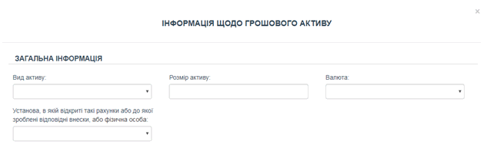
Якщо установа, в якій відкрито такі рахунки або до якої зроблено відповідні внески, зареєстрована в Україні, слід зазначати найменування та код в Єдиному державному реєстрі юридичних осіб, фізичних осіб - підприємців та громадських формувань.
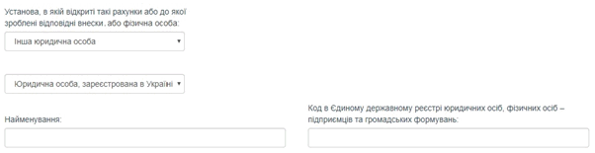
Якщо установа, в якій відкрито такі рахунки або до якої зроблено відповідні внески, зареєстрована не в Україні, слід зазначати дані відповідно до вимог, зазначених у пункті 6 Правил заповнення форми декларації особи, уповноваженої на виконання функцій держави або місцевого самоврядування, та її місцезнаходження англійською та українською мовами.
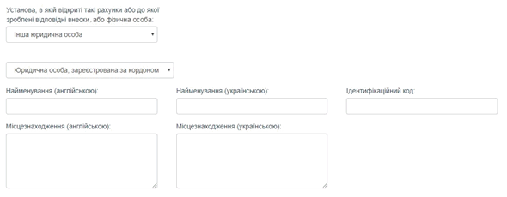
Також зазначається інформація щодо прав на цей об'єкт (тип права, інформація про особу, якої стосується) (дані зазначаються відповідно до підпункту 2 пункту 3 цієї Форми).
12.1. БАНКІВСЬКІ ТА ІНШІ ФІНАНСОВІ УСТАНОВИ, У ЯКИХ ВІДКРИТО РАХУНКИ СУБ'ЄКТА ДЕКЛАРУВАННЯ АБО ЧЛЕНІВ ЙОГО СІМ'Ї
Якщо у суб'єкта декларування чи членів сім'ї наявні об'єкти для декларування в цьому розділі, суб'єкт декларування зазначає інформацію про тип рахунку (тип зберігання коштів або іншого майна), номер рахунку, установу, в якій відкрито такий рахунок, або місця для зберігання коштів та іншого майна, фізичну або юридичну особу, яка має право розпоряджатися таким рахунком або має доступ до індивідуального банківського сейфу (комірки), фізичну або юридичну особу, яка відкрила рахунок на ім'я суб'єкта декларування або членів його сім'ї.
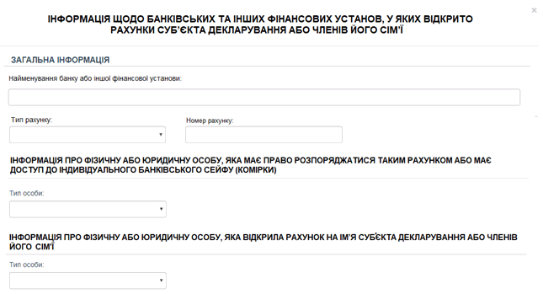
Інформація про фізичну або юридичну особу зазначається відповідно до підпункту 2 пункту 3 цієї Форми.
Якщо установа, в якій відкрито такі рахунки або зберігаються кошти чи інше майно, зареєстрована в Україні, слід зазначати найменування та код в Єдиному державному реєстрі юридичних осіб, фізичних осіб - підприємців та громадських формувань.
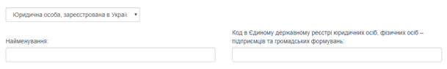
Якщо установа, в якій відкрито такі рахунки або зберігаються кошти чи інше майно, зареєстрована не в Україні, слід зазначати дані відповідно до пункту 6 Правил заповнення форми декларації особи, уповноваженої на виконання функцій держави або місцевого самоврядування.
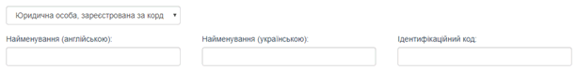
Також зазначається інформація про особу, якої стосується об'єкт декларування, відповідно до підпункту 1 пункту 3 цієї Форми.
13. ФІНАНСОВІ ЗОБОВ'ЯЗАННЯ
Якщо у суб'єкта декларування чи членів сім'ї наявні об'єкти для декларування в цьому розділі, суб'єкт декларування зазначає інформацію про вид зобов'язання, розмір зобов'язання, залишок позики (кредиту) станом на кінець звітного періоду, розмір сплачених коштів у рахунок основної суми позики (кредиту), розмір сплачених процентів за позикою (кредитом), валюту, дату виникнення зобов'язання та про особу, на користь якої виникло зобов'язання (дані зазначаються відповідно до підпункту 1 пункту 3 цієї Форми).
Інформація щодо залишку позики (кредиту) станом на кінець звітного періоду, розміру сплачених коштів у рахунок основної суми позики (кредиту) та розміру сплачених процентів за позикою (кредитом) зазначається тільки для отриманих позик та кредитів.
Суб'єкт декларування зазначає дані про забезпечення зобов'язання, а саме підтверджує, що він є поручителем за цим зобов'язанням або є майнове забезпечення цього зобов'язання.
Якщо є поручитель за цим зобов'язанням і це третя особа, зазначається інформація відповідно до підпункту 2 пункту 3 цієї Форми.
Якщо є майнове забезпечення цього зобов'язання, зазначається інформація про вид майна, країну, адресу, за якою розташований об'єкт нерухомості, вартість та інформація про власника.
Якщо предметом забезпечення є об'єкт нерухомості, що розташований в Україні, слід зазначати адресу розташування об'єкта нерухомості (поштовий індекс, область, район, місто, селище чи село, тип та назву вулиці тощо, номер будинку, номер корпусу та номер квартири).
Якщо предметом забезпечення є об'єкт нерухомості, що знаходиться не в Україні, слід зазначати адресу розташування об'єкта нерухомості (англійською та українською мовами), країну, та поштовий індекс.
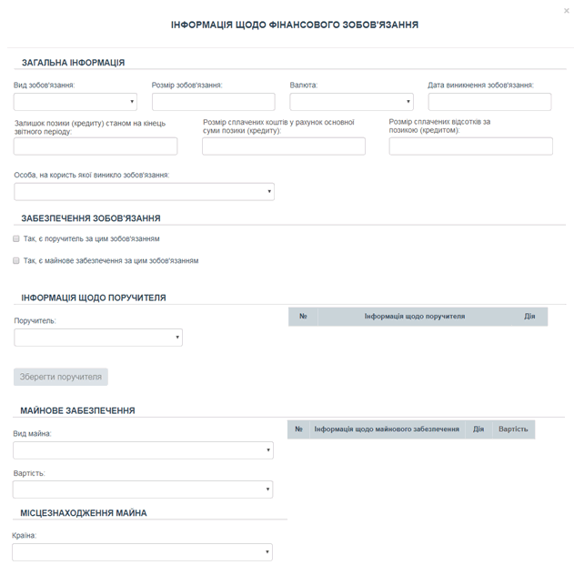
Разом з тим зазначається інформація про особу, якої стосується об'єкт декларування, відповідно до підпункту 1 пункту 3 цієї Форми.
14. ВИДАТКИ ТА ПРАВОЧИНИ СУБ'ЄКТА ДЕКЛАРУВАННЯ
Якщо суб'єкт декларування обрав тип декларації "декларація кандидата на посаду", цей розділ не заповнюється (є неактивним).
Якщо у суб'єкта декларування наявні об'єкти для декларування в цьому розділі, він зазначає інформацію про вид правочину, який спричинив видаток, предмет правочину, країну, у якій здійснено видатки, розмір видатку і дату.
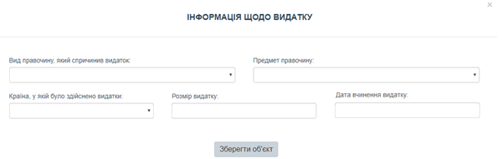
Якщо суб'єкт декларування вчинив правочин, який не спричинив видатку, зазначається інформація про вид правочину, предмет правочину і дату.
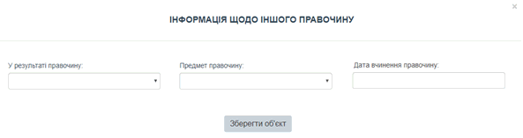
15. РОБОТА ЗА СУМІСНИЦТВОМ СУБ'ЄКТА ДЕКЛАРУВАННЯ
Якщо у суб'єкта декларування наявні об'єкти для декларування в цьому розділі, він зазначає інформацію про посаду (або описує роботу, що виконується (виконувалась) за сумісництвом), оплачуваність, фізичну або юридичну особу, для якої виконувалась робота (у якій суб'єкт декларування займав посаду за сумісництвом). Дані про особу, для якої виконувалась робота, зазначаються відповідно до підпункту 2 пункту 3 цієї Форми, крім адреси та місцезнаходження.
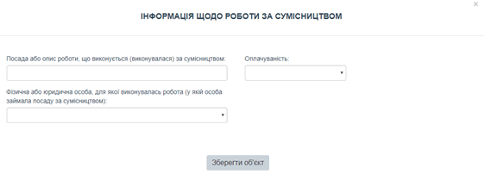
16. ЧЛЕНСТВО СУБ'ЄКТА ДЕКЛАРУВАННЯ В ОРГАНІЗАЦІЯХ ТА ЇХ ОРГАНАХ
Якщо у суб'єкта декларування наявна інформація для декларування щодо членства в організації, він зазначає інформацію про найменування організації, організаційно-правову форму та код в Єдиному державному реєстрі юридичних осіб, фізичних осіб - підприємців та громадських формувань.
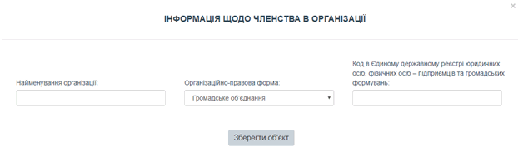
Якщо у суб'єкта декларування наявна інформація для декларування щодо членства в органах організації, він зазначає інформацію про найменування організації, назву органу, тип органу, організаційно-правову форму та код в Єдиному державному реєстрі юридичних осіб, фізичних осіб - підприємців та громадських формувань.
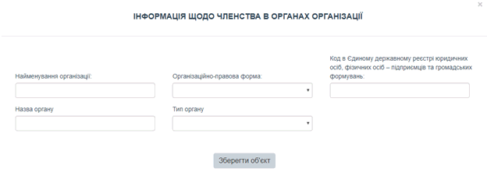

В.о. керівника Управління  інформаційно-аналітичних  систем та захисту інформації | Т. Брижатюк

{Форма в редакції Наказу Національного агентства з питань запобігання корупції № 168/19 від 12.12.2019}

